景德镇市委统战部2019年度部门决算

目 录

**第一部分 景德镇市委**统战部**概况**

一、部门主要职责

二、部门基本情况

第二部分 2019年度部门决算表

一、收入支出决算总表

二、收入决算表

三、支出决算表

四、财政拨款收入支出决算总表

五、一般公共预算财政拨款支出决算表

六、一般公共预算财政拨款基本支出决算表

七、一般公共预算财政拨款“三公”经费支出决算

表

八、政府性基金预算财政拨款收入支出决算表

九、国有资产占用情况表

第三部分 2019年度部门决算情况说明

一、收入决算情况说明

二、支出决算情况说明

三、财政拨款支出决算情况说明

四、一般公共预算财政拨款基本支出决算情况说明

五、一般公共预算财政拨款“三公”经费支出决算

情况说明

六、机关运行经费支出情况说明

七、政府采购支出情况说明

八、国有资产占用情况说明

九、预算绩效情况说明

第四部分 名词解释

**第一部分 统战部概况**

一、部门主要职能

**1．主要职能**。

（一）贯彻落实加强党对统一战线工作集中统一领导的要求，发挥统战工作方面的参谋、组织协调、具体执行、督促检查等作用，了解情况、掌握政策、协调关系、安排人事、增进共识、加强团结，协调统一战线各方面关系，贯彻落实中央、省委、市委关于统一战线重大决策部署，巩固壮大最广泛的统一战线。

（二）贯彻落实党中央、省委关于统一战线工作的理论、政策和法律法规及市委相关决策部署，深入调查研究，及时向市委报告统一战线工作情况并提出建议，统筹协调和指导各地各部门各单位统一战线工作。

（三）负责发现，培养党外代表人士，负责党外人士的政治安排，会同有关部门做好安排党外人士担任政府和司法机关等领导职务的工作，协助民主党派市委会、市工商联做好干部管理工作，反映和协调解决党外代表人士工作生活中的实际困难，主管全市统一战线干部培训工作。

（四）贯彻落实党的宣传工作方针，统筹推进全市统一战线宣传工作，拟定全市统一战线宣传工作政策和规划并组织实施，研判涉及统一战线的舆情并协调有关部门应对处置。

（五）负责联系各民主党派，通报情况、反映意见，贯彻落实中国共产党领导的多党合作和政治协商制度以及对民主党派的方针政策，支持、帮助民主党派加强自身建设，做好支持民主党派履行职责、发挥作用的工作。

（六）贯彻落实党的民族工作方针，协调处理民族工作中的重大问题，根据分工做好少数民族干部工作，全面促进民族事业发展。

（七）统一管理宗教工作，贯彻落实党的宗教工作基本方针和政策，依法管理宗教行政事务，保护公民宗教信仰自由和正常的宗教活动，维护宗教界合法权益，抵御境外利用宗教进行渗透，引导各宗教坚持中国化方向，巩固和发展同宗教界的爱国统一战线。

（八）负责联系、培养无党派代表人士，支持、帮助无党派人士加强自身建设、发挥作用。调查研究党外知识分子和新的社会阶层人士情况并提出政策建议，联系、培养党外知识分子和新的社会阶层代表人士，开展思想政治工作，指导高等学校、科研院所、国有企业等有关单位和社会组织开展党外知识分子和新的社会阶层人士统战工作。

（九）参与制定、推动落实鼓励支持引导非公有制经济发展的政策，调查研究非公有制经济人士情况并提出政策建议，了解和反映非公有制经济人士的意见，团结、服务、引导、教育非公有制经济人士，促进非公有制经济健康发展和非公有制经济人士健康成长。

（十）统一管理侨务工作，贯彻落实中共中央、省委、市委的侨务工作政策，组织协调、督促检查有关部门贯彻执行侨务工作的方针政策和有关规定，管理侨务行政事务，统筹协调有关部门和社会团体涉侨工作，联系海外有关侨团和代表人士。

（十一）负责开展海外统战工作，促进祖国统一，加强我市对外交流合作。联系香港、澳门、台湾和海外有关社团及代表人士。

（十二）协助管理县（市、区）党委统战部部长。受市委委托，领导市工商联党组，指导工商联工作。指导市社会主义学院工作。做好统一战线有关单位和团体的管理工作。

（十三）完成市委交办的其他任务。

二、部门基本情况

纳入本套部门决算汇编范围的单位共 1 个，包括：景德镇市委统战部。

本部门2019年年末实有人数 17 人，其中在职人员 17 人，离休人员 0 人，退休人员 0 人；年末其他人员 0 人；年末学生人数 0 人。

**第二部分 2019年度部门决算表**

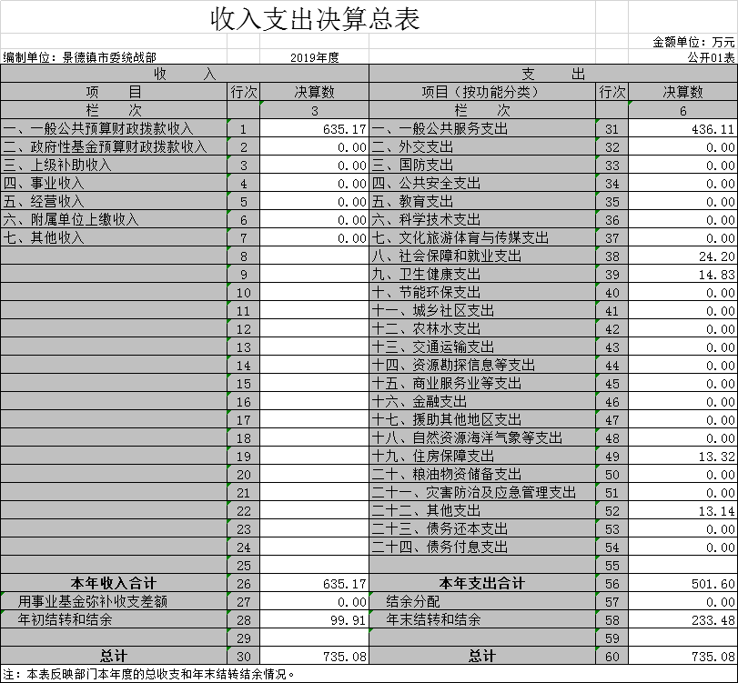

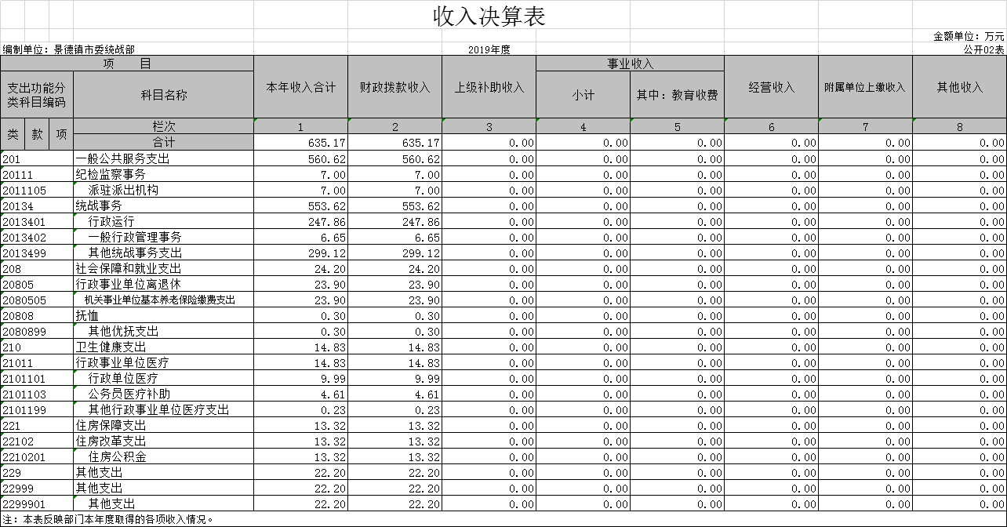

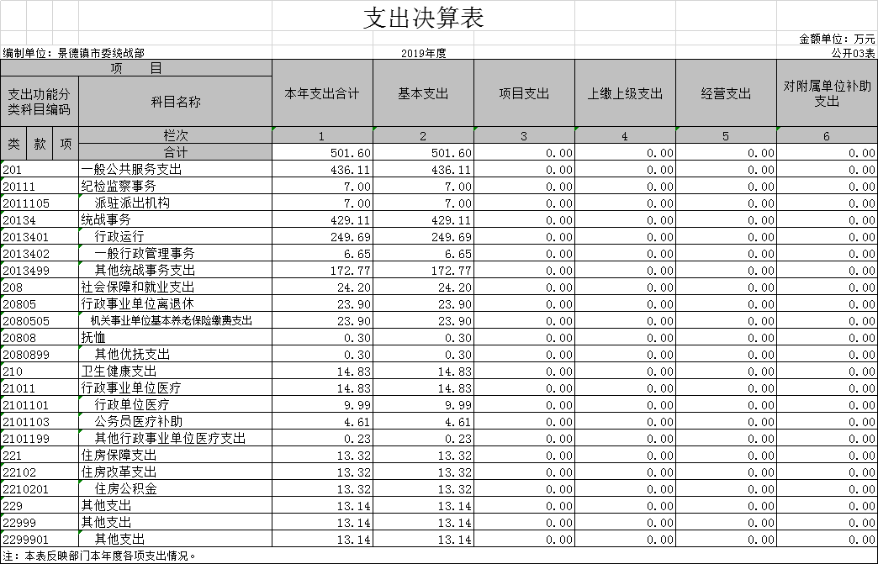

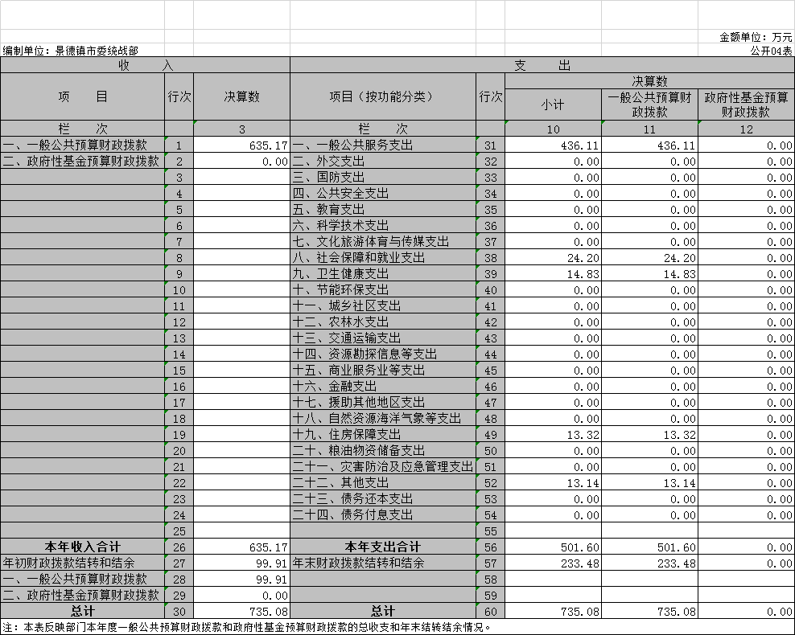

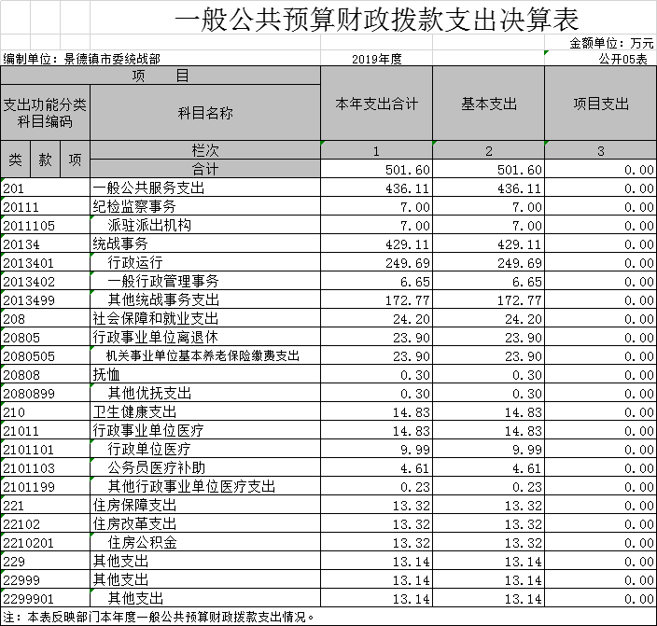

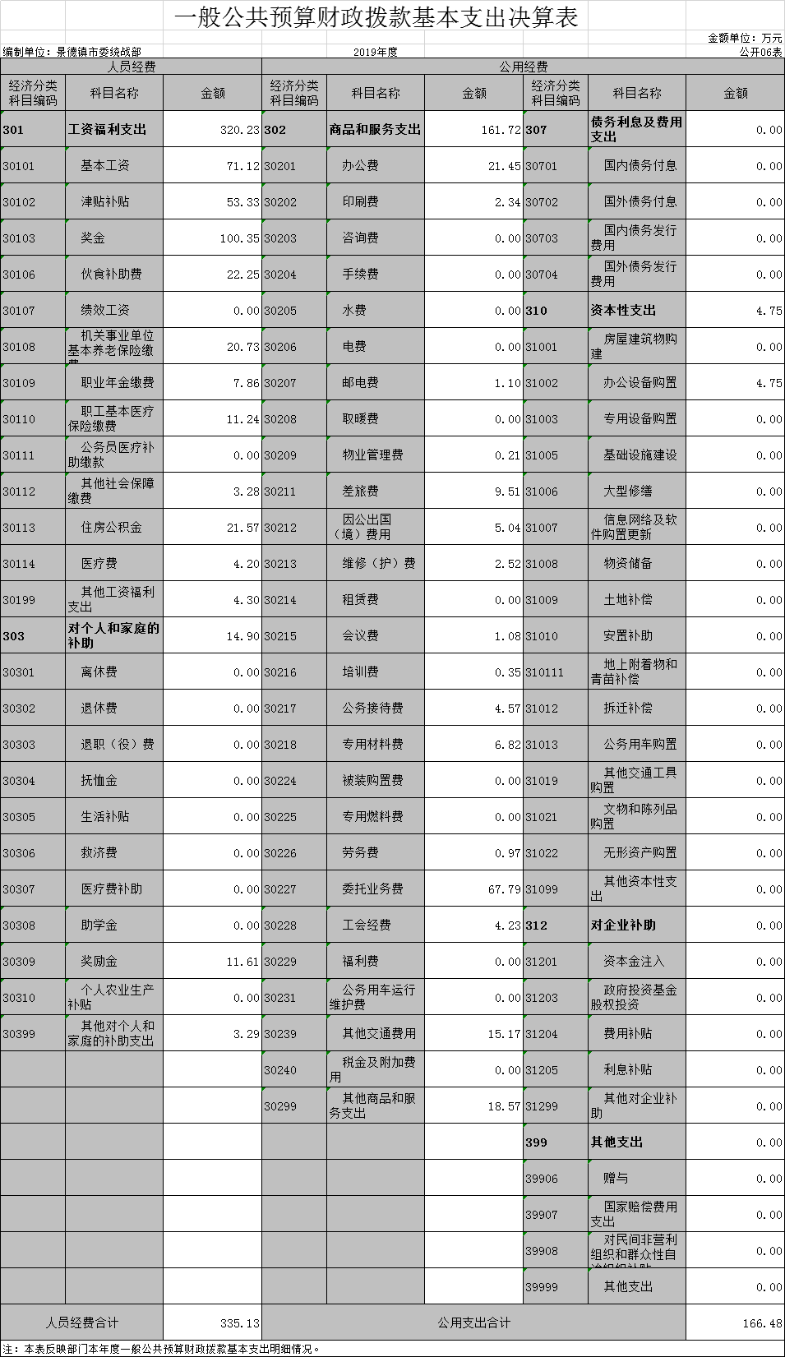

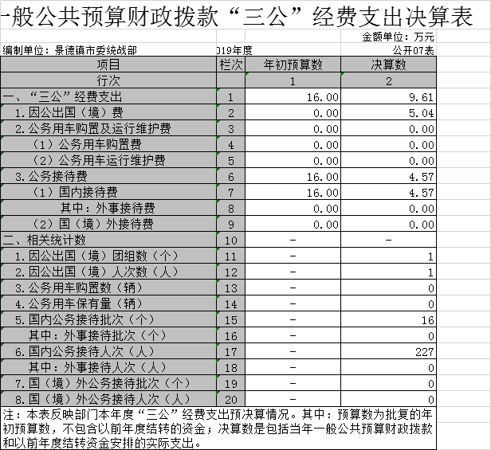

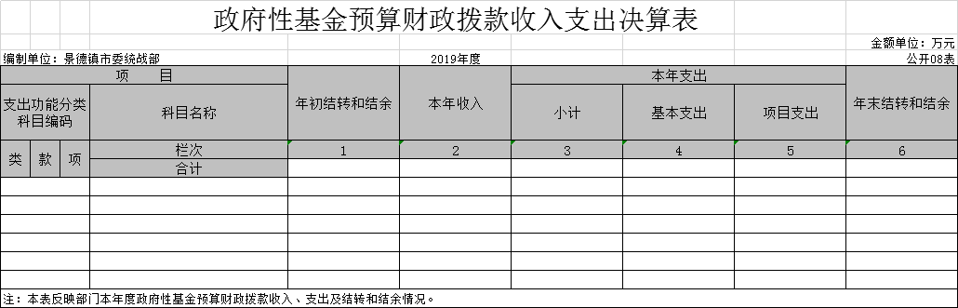

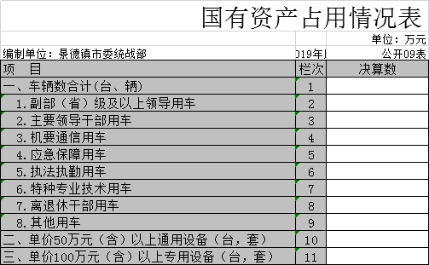

**第三部分 2019年度部门决算情况说明**

一、收入决算情况说明

本部门2019年度收入总计735.08万元，其中年初结转和结余99.91万元，较2018年增加95.49万元，增长2160%；本年收入合计635.17万元，较2018年增加111.91万元，增长21.39%，主要原因是：人员调动工资调整、建国七十周年庆祝活动等。

本年收入的具体构成为：财政拨款收入635.17万元，占100%；事业收入0万元，占 0 %；经营收入0万元，占 0 %；其他收入0万元，占 0 %。

二、支出决算情况说明

本部门2019年度支出总计735.08万元，其中本年支出合计 501.60万元，较2018年增加73.84万元，增长17.26 %，主要原因是：2019增加了建国70周年庆祝活动40万和非公经济成就展和专题纪录片制作费等37万；年末结转和结余233.48万元，较2018年增加99.91万元，增长133.57%，主要原因是：部分资金年底下达，结存到下年使用。

本年支出的具体构成为：基本支出501.60万元，占100%。三、财政拨款支出决算情况说明

本部门2019年度财政拨款本年支出年初预算数为484.40万元，决算数为635.17万元，完成年初预算的131.13%。其中：

（一）一般公共服务支出年初预算数为432.35万元，决算数为436.11万元，完成年初预算的100.87%。

（二）社会保障和就业支出年初预算数为23.90万元，决算数为24.20万元，完成年初预算的101.25%。

（三）卫生健康支出年初预算数为14.83万元，决算数为14.83万元，完成年初预算的100%。

（四）住房保障支出年初预算数为13.32万元，决算数为13.32万元，完成年初预算的100%。

（五）其他支出年初预算数为0万元，决算数为22.00万元，完成年初预算的100%。

四、一般公共预算财政拨款基本支出决算情况说明

本部门2019年度一般公共预算财政拨款基本支出501.60万元，其中：

（一）工资福利支出320.23万元，较2018年减少7.16万元，下降2.18%，主要原因是：有人员退休调动。

（二）商品和服务支出161.72万元，较2018年增加86.61万元，增长115.31%，主要原因是：2019增加了建国70周年庆祝活动40万和非公经济成就展和专题纪录片制作费等37万。

（三）对个人和家庭补助支出14.90万元，较2018年减少0.33万元，下降2.26 %，主要原因是：有人员退休调动。

（四）资本性支出4.75万元，较2018年增加1.05万元，增长28%，主要原因是：今年新购入资产增加。

五、一般公共预算财政拨款“三公”经费支出决算情况说明

本部门2019年度一般公共预算财政拨款“三公”经费支出年初预算数为16.00万元，决算数为9.61万元，完成年初预算的60.06%，决算数较上年增加3.56万元增长58.98%，其中：

（一）因公出国（境）支出年初预算数为0万元，决算数为 0万元。决算数比去年同期增长5.04万，原因是2018年没有人员出国（境）2019年安排1人出国。

（二）公务接待费支出年初预算数为16万元，决算数为4.57万元。比去年同期减少了1.47万。

（三）公务用车运行维护费支出年初预算数为0万元，决算数为0万元。

六、机关运行经费支出情况说明

本部门2019年度机关运行经费支出166.48万元，较2018年增加87.67万元，增长111.25%，主要原因是2019增加了建国70周年庆祝活动40万和非公经济成就展和专题纪录片制作费等37万。

七、政府采购支出情况说明

本部门2019年度政府采购支出总额4.75万元，其中：政府采购货物支出4.75万元、政府采购工程支出0万元、政府采购服务支出0万元。授予中小企业合同金额4.75万元，占政府采购支出总额的100%，其中：授予小微企业合同金额4.75万元，占政府采购支出总额的100%。（省级部门公开的政府采购金额的计算口径为：本部门纳入2019年部门预算范围的各项政府采购支出金额之和，不包括涉密采购项目的支出金额。）

八、国有资产占用情况说明。

截止2019年12月31日，本部门国有资产占用情况见公开09表《国有资产占用情况表》。

九、预算绩效情况说明

（一）绩效管理工作开展情况。

根据预算绩效管理要求，我部门组织对2019年度一般公共预算项目支出全面开展绩效自评，其中，一级项目1个，二级项目

8个，共涉及资金279万元，占一般公共预算项目支出总额的46.69%。

组织对2019年机关部门支出展开整体支出绩效评价，涉及一般公共预算支出501.60万元。从评价情况来看，通过综合评价各个项目在资金执行、项目产出、项目效果及满意度等方面指标，较好的完成了预定的绩效目标，绩效评价等级为优秀。

（二）部门决算中项目绩效自评结果。

我部门今年在市级部门决算中反映整体支出绩效自评结果。

2019年部门整体支出绩效自评综述：根据年初设定的绩效目标，自评得分为92分。项目全年预算数为597.51万元，执行数为

501.6万元，完成预算的83.94%。

|  |  |  |  |  |  |  |  |  |
| --- | --- | --- | --- | --- | --- | --- | --- | --- |
| **附件2：** | |  | |  | |  | |  |
| 2019年度市直机关财政预算绩效管理考核评分表 | | | | | | | | |
| 部门（盖章）: 中共景德镇市委统战部 | | | | | | |  | |
| **考核内容** | **分值** | | **计分标准** | | **自评分** | | **考核分** | |
| **一、基础工作管理** | **20** | | **(截至2019年底基础工作情况）** | | **17** | |  | |
| （一）组织保障  （5） | 5 | | 成立预算绩效管理领导小组或专门机构的并指定专人负责的，得3分。建立内部绩效管理制度，明确了工作职责和流程的，得2分。 | | 5 | |  | |
| （二）指标体系（10） | 10 | | 建立本部门项目支出和整体支出绩效评价个性指标的，每个0.5分。本项最多10分。 | | 8 | |  | |
| （三）考核工作（3） | 3 | | 考核材料报送及时，在规定时间内报送的，得2分，逾期一个工作日扣0.5分，扣完为止。考核材料形式规范、内容完整、目录清晰、佐证材料齐全的，得1分。 | | 3 | |  | |
| （四）宣传培训（2） | 2 | | 在市级媒体或单位门户网站宣传预算绩效管理工作的，每篇0.5分，最多1分；举办了本部门（系统）预算绩效管理培训班的，得1分。 | | 1 | |  | |
| **二、绩效目标管理** | **25** | | **（2019年预算绩效目标管理情况）** | | **23.5** | |  | |
| （一）报送要求（5） | 5 | | 在规定时间内报送绩效目标的，得5分；逾期报送一天扣0.5分，扣完为止。 | | 5 | |  | |
| （二）质量控制（10） | 5 | | 申报的绩效目标符合规定的格式要求、相关内容完整的得5分；否则，酌情扣分。 | | 5 | |  | |
| 2 | | 绩效目标描述明确合理的，得2分。否则，酌情扣分。 | | 1.5 | |  | |
| 3 | | 绩效指标值细化量化、有明确标准的，得3分。否则，酌情扣分。 | | 2 | |  | |
| （三）范围和规模（10） | 10 | | 部门及其所属单位均按要求申报了绩效目标的，按绩效目标填报金额占部门预算总额比例得分。 | | 10 | |  | |
|
| **三、绩效监控管理** | **15** | | **(2019年度实施当年绩效监控情况）** | | **15** | |  | |
| （一）报送要求 （5） | 5 | | 按要求按时报送的，得5分；逾期一个工作日扣0.5分，扣完为止。 | | 5 | |  | |
| （二）范围和质量（5） | 3 | | 部门及其所属单位按要求开展了绩效运行监控的，定期采集绩效运行信息并进行汇总分析的，得3分。 | | 3 | |  | |
| 2 | | 确保绩效目标如期实现，或对偏离绩效目标、预期无效项目及时提出纠偏意见的，得2分。 | | 2 | |  | |
| **考核内容** | **分值** | | **计分标准** | | **自评分** | | **考核分** | |
| （三）落实整改 （5） | 3 | | 主管部门对项目存在问题的单位督促其进行整改的，得3分。 | | 3 | |  | |
| 2 | | 相关项目单位按要求进行整改的，得2分。 | | 2 | |  | |
| **四、绩效评价管理** | **25** | | **(2019年完成2018年度的绩效评价情况）** | | **23** | |  | |
| （一）报送要求（5） | 5 | | 在规定时间内完成绩效评价并提交绩效评价报告的，得5分；逾期一个工作日扣0.5分，扣完为止。 | | 5 | |  | |
| （二）质量要求（12） | 2 | | 绩效评价报告基本格式规范的，得1分；各项内容完整的，得1分。 | | 2 | |  | |
| 6 | | 绩效评价报告中各项评价指标明确的，得2分；相关数据齐全、标准明确的，得2分；评价结论客观合理的，得2分。 | | 5 | |  | |
| 4 | | 绩效评价报告中对问题分析全面深入的，得2分；所提建议针对性强的，得2分。 | | 3 | |  | |
| （三）范围和规模（8） | 8 | | 所有预算资金均按要求进行绩效自评的，按绩效自评金额占部门预算资金比例得分。 | | 8 | |  | |
| **五、结果应用管理** | **15** | | **(2019年完成的2018年度的绩效评价结果应用情况）** | | **13.5** | |  | |
| （一）反馈整改（5） | 2 | | 主管部门将绩效评价结果反馈到所属被评价单位的，得2分。 | | 2 | |  | |
| 3 | | 将绩效自评结果或财政局重点评价结果落实整改的，得3分。 | | 3 | |  | |
| （二）应用方式（10） | 3 | | 将评价结果在一定范围内或向社会公开的，得3分。 | | 1.5 | |  | |
| 5 | | 建立评价结果与预算编制挂钩机制，将预算绩效管理融入预算编制、执行、监督全过程，实现预算与绩效管理一体化的，得5分。 | | 5 | |  | |
| 2 | | 建立绩效追责问责机制的，得2分。 | | 2 | |  | |
| 合计 | 100 | |  | | **92** | |  | |
| 联系人：彭长飞 联系电话： 上报时间：2020 年 2月20日 | | | | | | | | |

**第四部分 名词解释**

1. 收入科目
2. 财政拨款：指市级财政当年拨付的资金。
3. 事业单位经营收入：指事业单位在专业业务活动 及辅助活动之外开展非独立核算经营活动取得的收入。
4. 上年结转和结余：填列上年全部结转和结余的 资金，包括当年结转结余资金和历年滚存结转结余资金。
5. 支出科目
6. 一般公共服务支出（类）党委办公厅（室）及相 关机构事务（款）行政运行（项）：指反映行政单位（包括 实行公务员管理的事业单位）的基本支出。
7. 一般公共服务支出（类）党委办公厅（室）及相 关机构事务（款）一般行政管理事务（项）：指反映行政单 位（包括实行公务员管理的事业单位）未单独设置顶级科目 的其他项目支出。
8. 一般公共服务支出（类）党委办公厅（室）及相 关机构事务（款）事业运行（项）：指反映事业单位的基本 支出，不包括行政单位（包括实行公务员管理的事业单位） 后勤服务中心、医务室等附属事业单位。
9. 社会保障和就业支出（类）行政事业单位离退休 （款）机关事业单位基本养老保险缴费支出（项）：指反映 机关事业单位实施养老保险制度由单位缴纳的基本养老保 险费支出。 （五）医疗卫生与计划生育支出（类）行政事业单位医 疗（款）行政单位医疗（项）：指反映财政部门集中安排的 行政单位基本医疗保险缴费的经费，未参加医疗保险的行政 单位的公费医疗缴费，按国家规定享受离休人员、红军老战 士待遇人员的医疗经费。
10. 医疗卫生与计划生育支出（类）行政事业单位医 疗（款）事业单位医疗（项）：指反映财政部门集中安排的 事业单位基本医疗保险缴费的经费，未参加医疗保险的事业 单位的公费医疗缴费，按国家规定享受离休人员、红军老战 士待遇人员的医疗经费。
11. 住房保障支出（类）住房改革支出（款）购房补 贴（项）：指反映按房改政策规定，行政事业单位向符合条 件职工（含离退休人员）、军队（含武警）向转役复原离退 休人员发放的用于购买住房的补贴。
12. “三公”经费支出 ：

“三公”经费支出包括：因公出国（境）费、公务用车 购置及运行维护费、公务接待费。

1. 机关运行经费支出：

按照财政部《地方预决算公开操作规程》明确的口径， 机关运行费指各部门的公用经费，包括办公及印刷费、邮电 费、差旅费、会议费、福利费、日常维修费、专用材料及一 般设备购置费、办公用房水电费、办公用房取暖费、办公用 房物业管理费、公务用车运行维护费以及其他费用